LEMBAR PENGESAHAN

Karya Ilmiah dengan judul “Gambaran Peningkatan Kemampuan Kader Dalam Pemberian penyuluhan Sebelum Dan Sesudah Diberikan pelatihan penyuluhan Dengan Metode konvensional dan metode teknologi informasi Di Wilayah Kerja Puskesmas Dinoyo” oleh Muhammad Ferri Hendrawan NIM P17210171003 telah dipertahankan didepan penguji pada tanggal 13 Desember 2019

Dewan Penguji

Penguji Utama

NIP.196909021992031002

Penguji Anggota 1

Imam Subekti,S.Kp.MKep,Sp.Kom

NIP. 196512051989121001



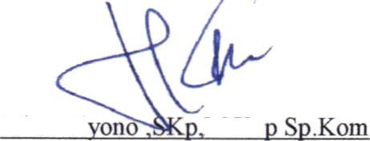

Joko Wi

M.Ke

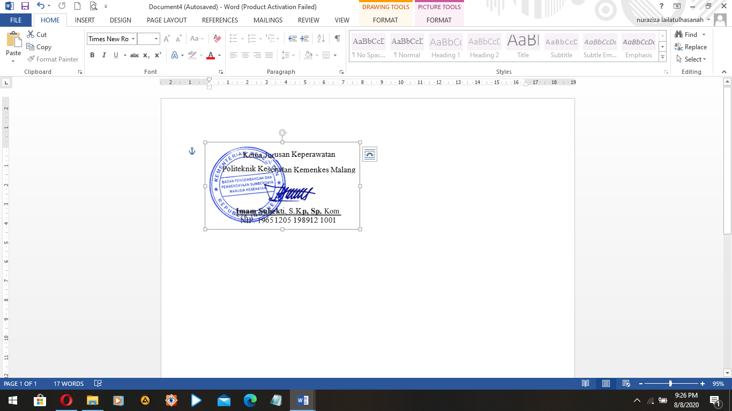Mengetahui